宿迁学院
［免费询价］机电工程学院KUKA工业机器人维修
询价函
一、询价项目：KUKA工业机器人维修
二、维修内容：
1、机器人型号：KUKA KR6 R900 sixx
2、故障描述：开机后示教器无法进入KUKA操作系统。
（1）示教器与外接显示器故障显示内容见附件1。
（2）故障初步判断：大概率情况为操作系统丢失，小概率情况为控制柜硬盘损坏,或其它可能的未知故障情况。
（3）故障维修：a更换配件（如果需要）。b重新安装操作系统。c对机器人重新进行校准。d对系统及机器人相关参数进行备份。
三、维修要求：维修单位有从事KUKA工业机器人安装、调试或售后经历的公司或个人，提供证明材料。确定维修单位后一周内完成维修任务，确保正常运行，质保六个月。
四、付款方式：转账。乙方根据甲方要求，按时完成维修，维修完成交付使用正常后，甲方10个工作日内付款90%，预留10%作为质量保证金，在质保期（质保6个月）满后付清余款。
五、报价最后时间：2018年 10月 9 日 下午3:00。确定供货单位的会议邀请所有报价人参加.
六、地点：宿迁学院审计处（行政楼 105室）。电话0527-84201696。
七、现场查看联系方式：李老师 13101868102。

宿迁学院
2018/09/29

附件1：
示教器故障显示内容：
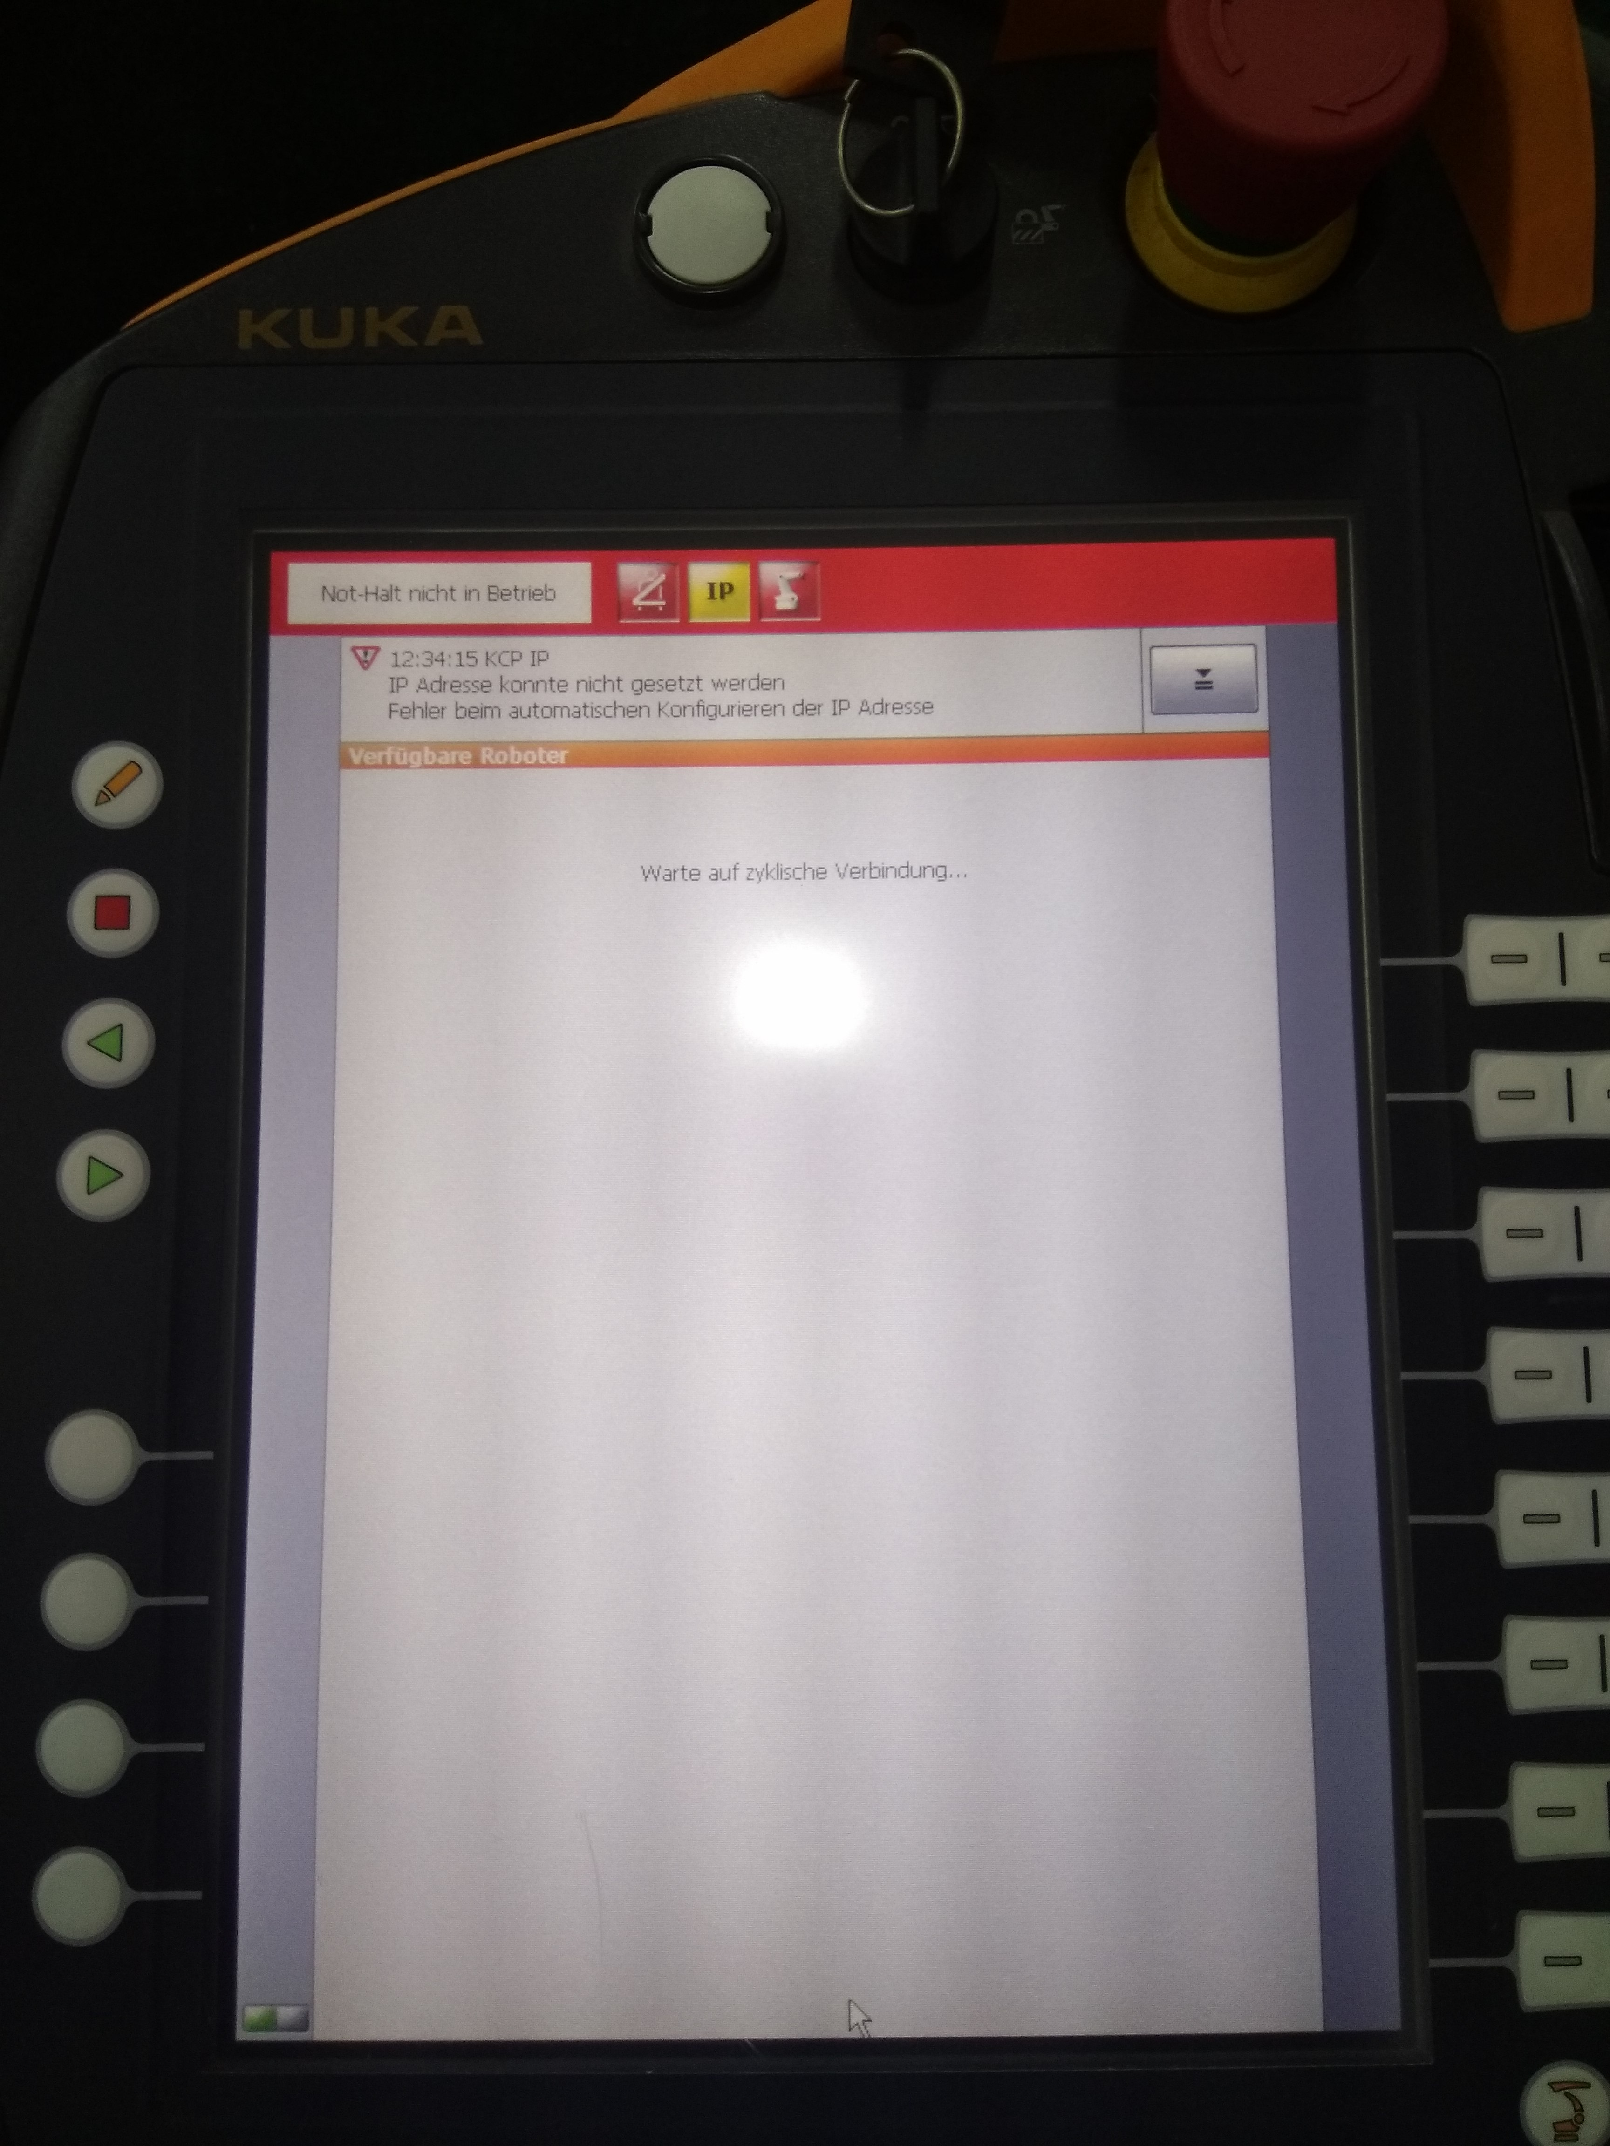

外接显示器故障显示内容：
